动脑筋
- 用2、4、8、9四个数字中的两个组成的两位数有
，其中最大的是（ ），最小的是（ ）。
2、两条10厘米长的彩带，其中一条可以剪出（ ）条5厘米长的彩带，另一条可以剪出（ ）条2厘米的彩带。
3、大约（ ）个小朋友手拉手才能站成10米。
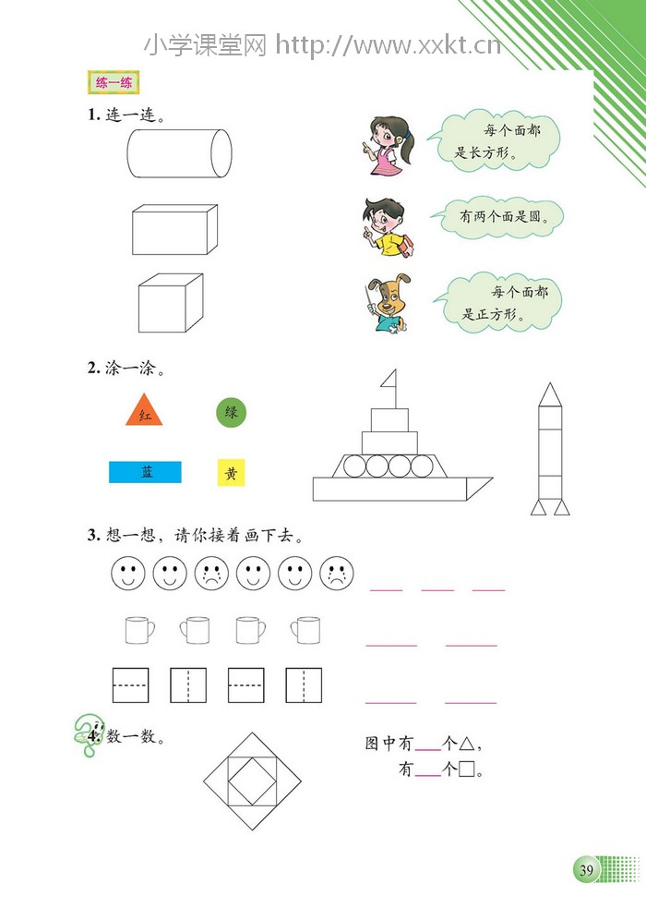

4、
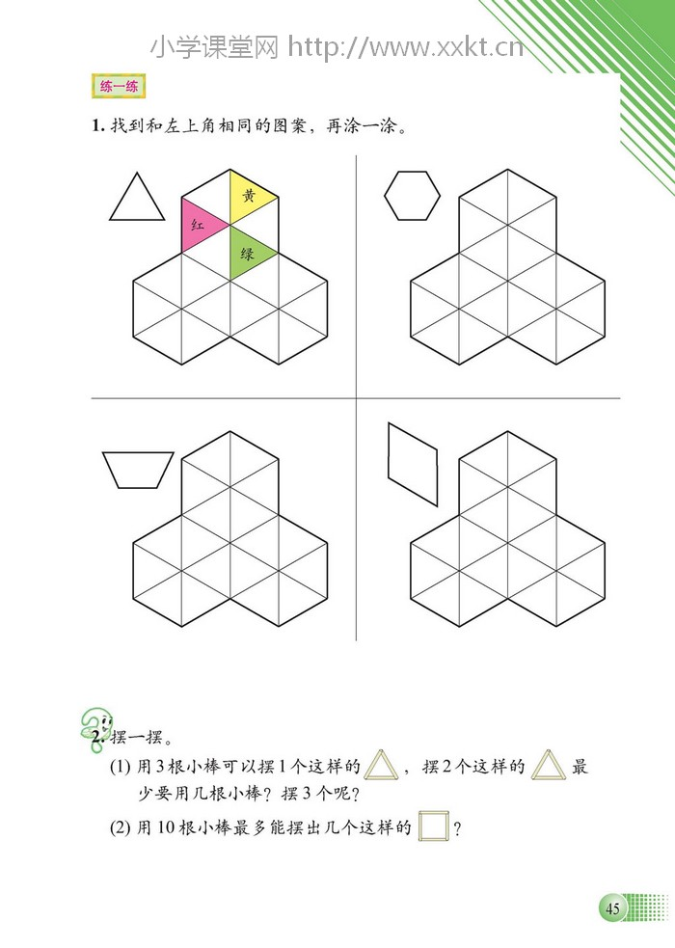

5、
5、有一个两位数，它的个位上的数字与十位上的数字相加，和是9，这样的两位数有( )。（填出符合要求的所有数）
6、幼儿园有3个班。①中班比大班人数少得多；②大班比小班人数多一些。根据以上信息猜一猜：
( )班人数最多；( )班人数最少。

9、你能将一张正方形的纸裁成4个形状、大小一样的图形吗？请在下面的正方形中画出来。（一幅图表示一种方法）

10、填上合适的数字。
68－□＜62 45=□＋2 23＋10＞□＋10
11、图中有几个三角形？

（ ）个
12、最小的一位数与最大的两位数的和是（ ），差是（ ）。
13、今年小明7岁，爸爸32岁，今年爸爸比小明大（ ）岁；当小明9岁时，爸爸比小明大（ ）岁。
爸爸年龄（岁） | 小明年龄（岁） | 爸爸比小明大（相差的年龄）
32 | 7
 | 9
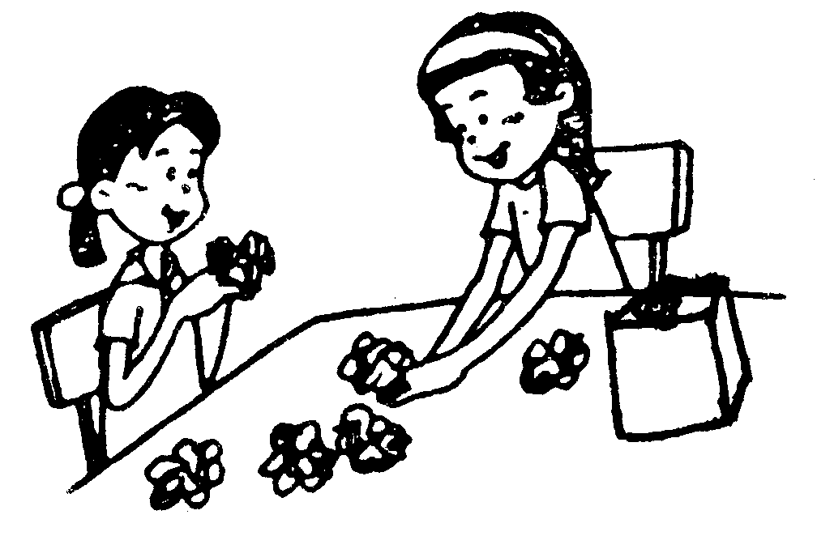
我至少要折 朵花才能超过她？
我折了28朵红花，13朵黄花。
14、

15、淘气计算数学题时由于马虎，计算一个数加8时，错看成了一个数加5，这样得到的结果是28，那么原来正确的结果是（ ）。

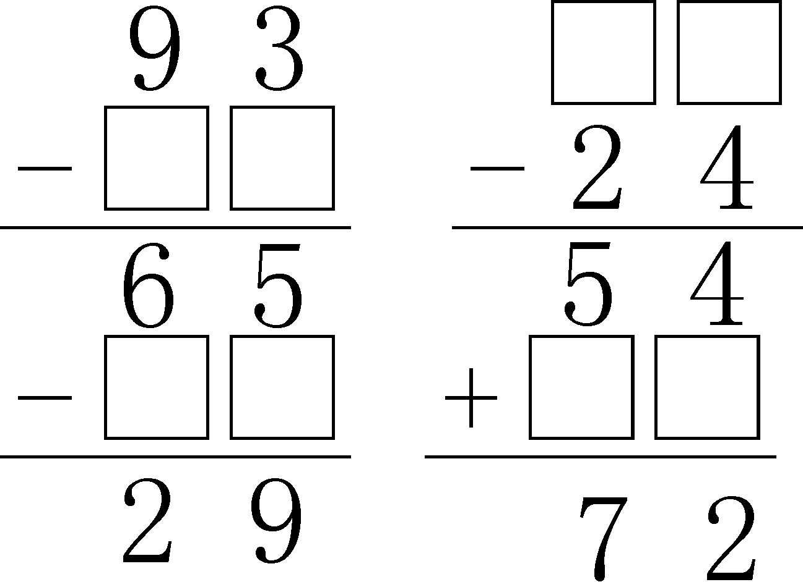
16、填一填。 2、用10、11、20、21编四道加减混合式题。（不用其它的数字）
□＋□－□=□ □＋□－□=□
□－□＋□=□ □－□＋□=□

17、把10、12、13、14、23、26这六个数分别填入中，使算式成立。 （每个数只能用一次哦）
□＋□=□ □－□=□
18、写出四道得数为100的加法算式。
□＋□=□ □＋□=□ □＋□=□ □＋□=□
19、妈妈买了一条裤子35元，买了一件衬衣比裤子贵16元。妈妈这套衣服共多少元？

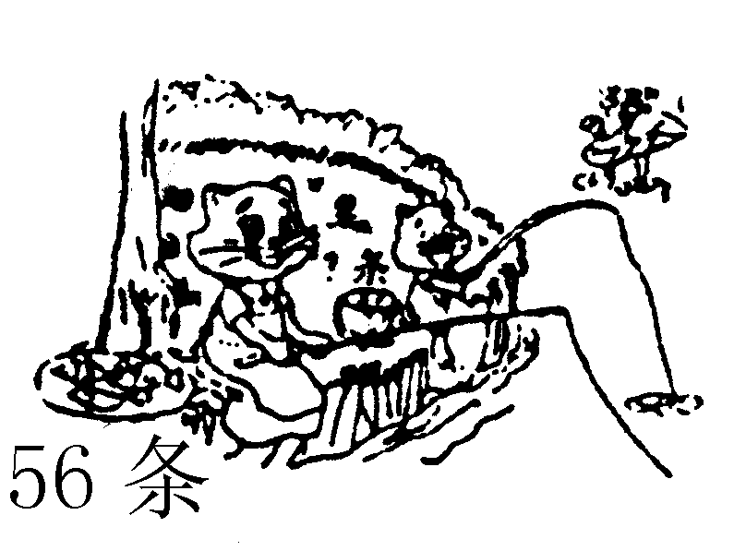
20、
56条
？条
（1）老猫和小猫一共钓了92条鱼，
小猫钓了 条。
□○□ =□（条）
（2）小猫再钓 条鱼就和老猫一样多。
□○□ =□（条）

